Neue TDM Systems Website ist Hot Spot für Tool Lifecycle Management

Neues Design für den Online-Auftritt des Tübinger TLM-Spezialisten

Tübingen, 31. Mai 2016 – Das Tübinger Softwareunternehmen TDM Systems GmbH hat seine Website von Grund auf überarbeitet. Die neue Homepage geht heute online.

Wer TDM Systems auf Twitter folgt, der weiß es bereits: Seit zwei Wochen wurde die Startseite der neuen Homepage dort Stück für Stück enthüllt. Heute geht die Website des Tübinger Unternehmens und führendem Anbieter von TLM-Lösungen online.

Was ist neu?
Herzstück der neuen Website ist die TDM Arena: sie ist der digitale Hot-Spot für Neuigkeiten, Interviews, Anwenderstimmen und Fachinformationen rund um TDM/TLM. Besucher können sich dort noch umfassender über Neuentwicklungen und Trends zu TLM-Themen informieren.

Insgesamt folgt die Umgestaltung der Website einem ganzheitlichen Konzept: mit aktuellen Informationen zum Unternehmen und TLM-Themen soll die Website nicht nur informieren. Im Rahmen der Neuausrichtung der Unternehmenskommunikation von TDM Systems bildet die neue Website eine Kommunikationszentrale, in der alle Fäden zusammenlaufen: der Besucher gelangt von dort aus zu allen wichtigen Kommunikationskanälen (YouTube, Twitter, LinkedIn, etc.) des Unternehmens.

„Wir haben unsere Homepage nicht nur äußerlich neu gestaltet, sondern im Sinne der neuen Kommunikationsstrategie grundlegend überarbeitet“, sagt Daniela Steinhart, Manager Marketing & PR bei TDM Systems. „Wir wollen Besucher über grundlegende Aspekte zu TDM/TLM informieren und Ihnen das Unternehmen TDM Systems als kompetenten Partner dazu vorstellen.“
Besonders viel Wert legte das Unternehmen daher auf die neue, übersichtliche Seitenstruktur und neue, erweiterte Inhalte. TDM Systems bietet ein umfangreiches Lösungsspektrum zur Werkzeugverwaltung – dieses sollte mit dem richtigen Maß klar strukturierter Inhalte dargestellt und die neue IT-Strategie „Tool Lifecycle Management“ präsentiert werden. Mit der neuen Bildsprache, einem ansprechendenden Design und übersichtlich strukturierten Inhalten sind alle Voraussetzungen geschaffen, damit sich künftige Besucher wohl und gut informiert fühlen.

Bild:
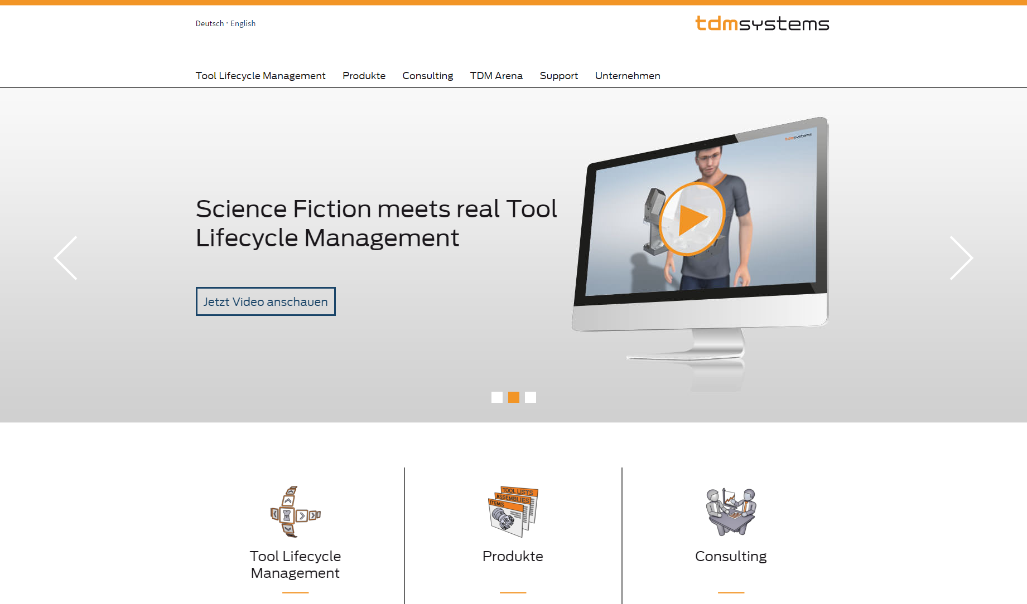
Bildunterschrift: Die komplett überarbeitete Homepage zeigt eine neue Bildsprache und verfügt über eine intuitive Benutzerführung.

Druckfähiges Bildmaterial erhalten Sie unter folgendem Link:
http://archiv.storyletter.de/download/Bild_Website_Startseite.zip

Über TDM Systems
Die TDM Systems GmbH, Tübingen, ist seit über 25 Jahren der führende Anbieter von Tool Data Management im Bereich der Zerspanung. Mit der Tool Lifecycle Management-Strategie fokussiert TDM Systems vor allem die Prozessoptimierung durch optimale Werkzeugeinplanung und –bereitstellung. Die Erstellung und Editierung von Werkzeugdaten und -Grafiken, die Integration von Werkzeug Know-how und 3D-Grafiken in die CAM-Planung sowie die Organisation des kompletten Werkzeug-kreislaufes auf Shopfloorebene zählen zu den drei Kernkompetenzen von TDM Systems und bilden die Säulen der TLM-Strategie. Als Kompetenz-Center innerhalb der Sandvik Group kann TDM Systems auf das Know-how verschiedener Werkzeughersteller bei der Entwicklung seiner Softwareprodukte zurückgreifen.

www.tdmsystems.com

